角色1：前台 用户chengxin1 , chengxin11, chengxin111

拥有权限 ：学员注册，收入项目

角色2：会计 用户chengxin2

拥有权限 ： 支出，立秋编号，缴费

角色3：财务 用户chengxin3

拥有权限：财务审核

角色4：经理 用户chengxin4, chengxin44

拥有权限：统计信息，导出

角色5：负责人 用户chengxin5, chengxin5**5**

拥有权限：财务日报，导出，修改，统计信息，用户管理

系统权限：1用户管理，2学员注册，3财务日报，4导出（导出学员相关信息），5立秋编号，6缴费，7收入项目，8支出，9修改，10财务审核，11统计报表

公共权限：查看，修改密码

财务日报生成规则：

每天下午5点10分执行统计当天和前一天的收入和支出，按财务审核时间

发送当天的收入和支出信息明细也是在每天下午5点10分，到指的用户邮箱，指定邮件可以由负责人修改。

负责人可以修改用户密码，修改成功后并会发送新密码到用户邦定的邮箱中（前提用户存在邮箱时）

各用户角色使用权限说明:

# 1.前台

* 1. 注册学员（新建）：负责录入学员信息，一旦保存后不能修改。
  2. 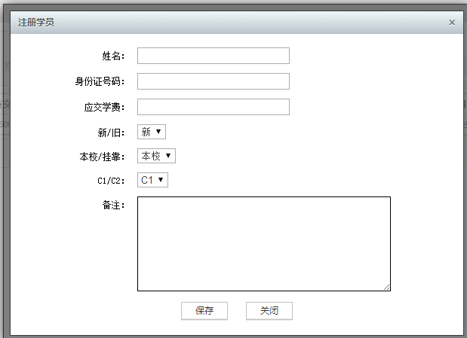
  3. 录入收入项目（录入学员的收费项目，这就需要财务审核，当财务审核通过后就会计算入收入类别），项目类别有考试，补考费，打卡费，租车费四个。保存并关闭表示：保存后成功后关闭当前窗口，保存并添加表示保存成功后不会关闭当前窗口，可以继续添加。

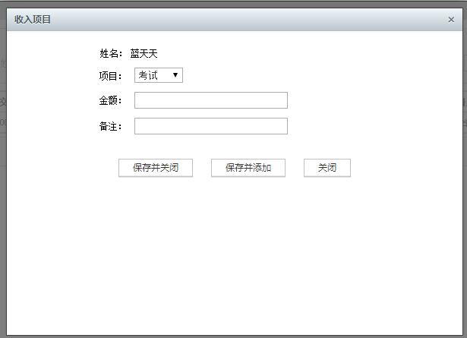

查看：此就公共权限，所有用户都可以查看此学员的相关信息。

前台的权限就到此。

2.会计,功能权限：

* 1. 立秋编号：用于录入学员的立秋编号，可以进行修改,修改也在此功能点。

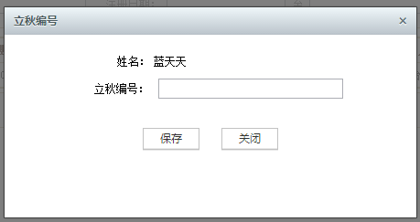

* 1. 缴费：用于录入学员缴费，并可在列表中打印学员

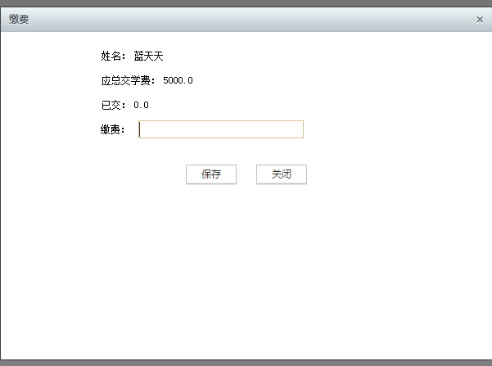

* 1. 打印收据

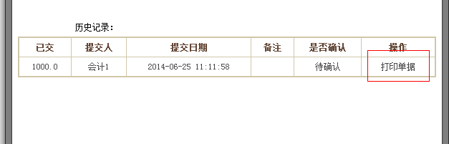

打印效果图，应交总费用：表示此学员就收费的总和，考试，补考费，租车费，学习杂费（打卡费）中所有的费用都经过财务确认后的就会计算在此，考试，补考费，租车费，学习杂费若有多条记录的就会计总。

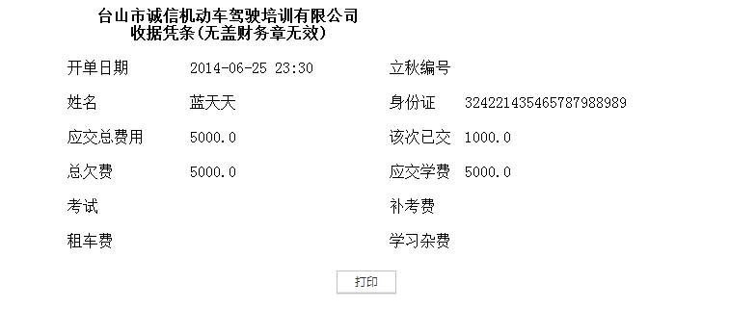

* 1. 支出：录入学员支出信息。

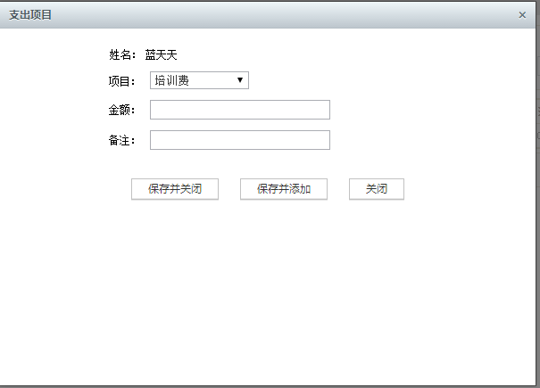

* 1. 查看。

1. 财务

主要负责审核各收入和支出，一经确认后，就会归纳到学员的收费和支出。

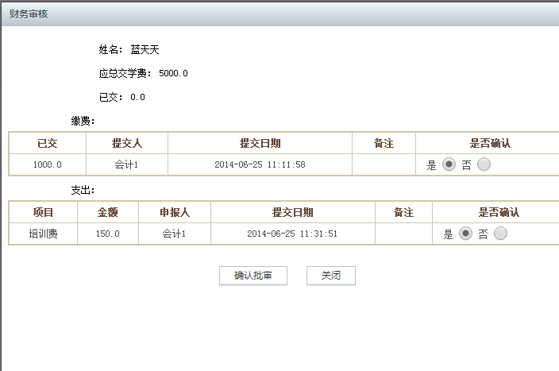

查看

# 4.经理：

a)查看统计信息，统计信息就是列表的统计结果，

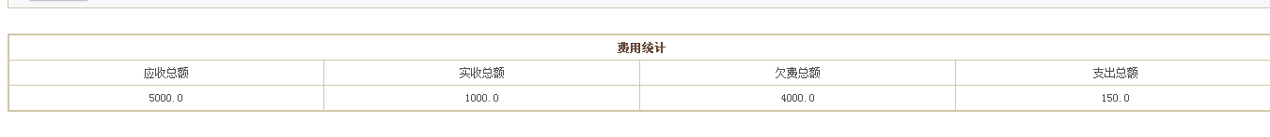

b)导出：导出学员的收费和缴费信息，经财务确认的。

导出结果，若存在在多条缴费时，已缴就会存在多列。

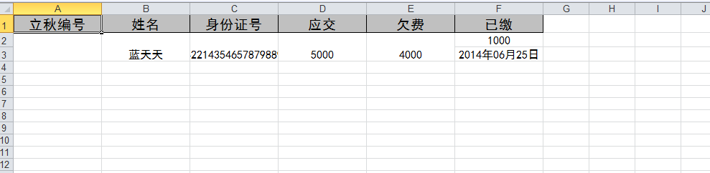

# 5．负责人

a)导出（同经理中的导出一样）

b)统计信息（同经理中的中的统计信息一样）

c)财务日报:导出相关时间内的收入各支出，精确的到每一天和各收入和支出项目（经财务审核，也以财务审核时间为主）。数据来源：每天的定时计划任务（现在是在每天下午5点10分执行统计当天和前一天的各收入和支出。）

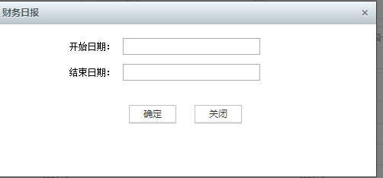

导出结果：

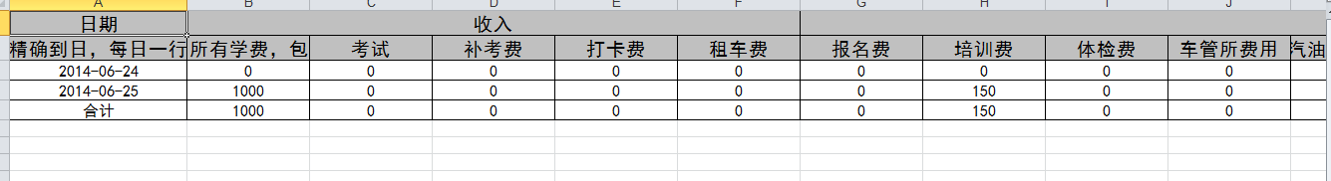

d)修改，必须有二个负责人修改了，并二个负责修改的信息是一样的时，就会通过修改，若不一样时就会提示修改不成功（第二个人修改时）

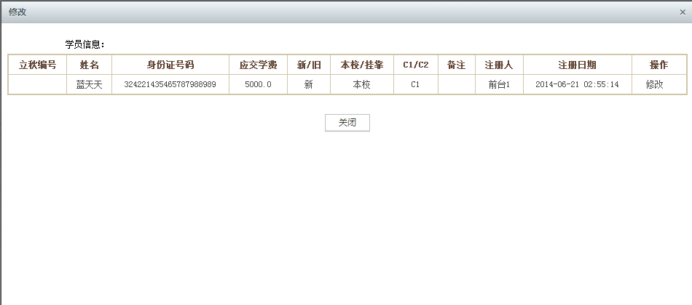

e)用户管理，修改用户登录名，设置用户邮箱，和重置密码，设置是否发送每天的统计结果到此邮箱。

各用户角色权限到此就介绍完成。主要是前台录入收入，会计录入支出，打印收据，财务负责审核，经理负责监管，负责人可以修改相关的信息。

每天定时执行统计信息，并把当天的收入统计出来并发到指定的邮箱,细到每一个学员的，效果如下：

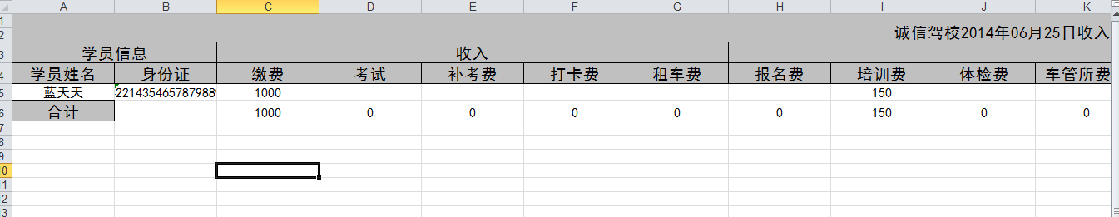

财务日报：也是每天执行的统计信息，然后通过此可以把相关时间段的结果导出来，前提是已统计过的才能导出来。例：现在中午12点，现在系统执行定时任务时间是（下午5点10分）你导出是当天和明天，那导出就没有结果的，也就导出的结果就上一次执行定时任务时间之前的所有日期,并有那一天有财务确认的。